附件2

东胜区卫生健康系统心理服务

云平台操作流程

1.打开微信，扫描下方二维码，或者关注“健康东胜官方”公众号点击“心理服务”。



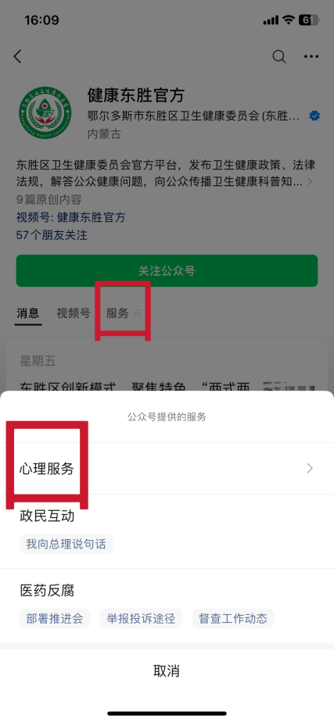 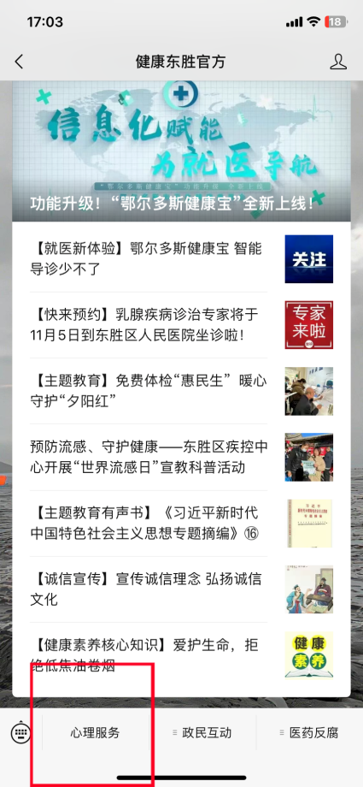

2.点击“注册新用户”（已注册过的忽略此步骤，直接登录即可），完成手机号注册及密码设置，并填写相关信息。

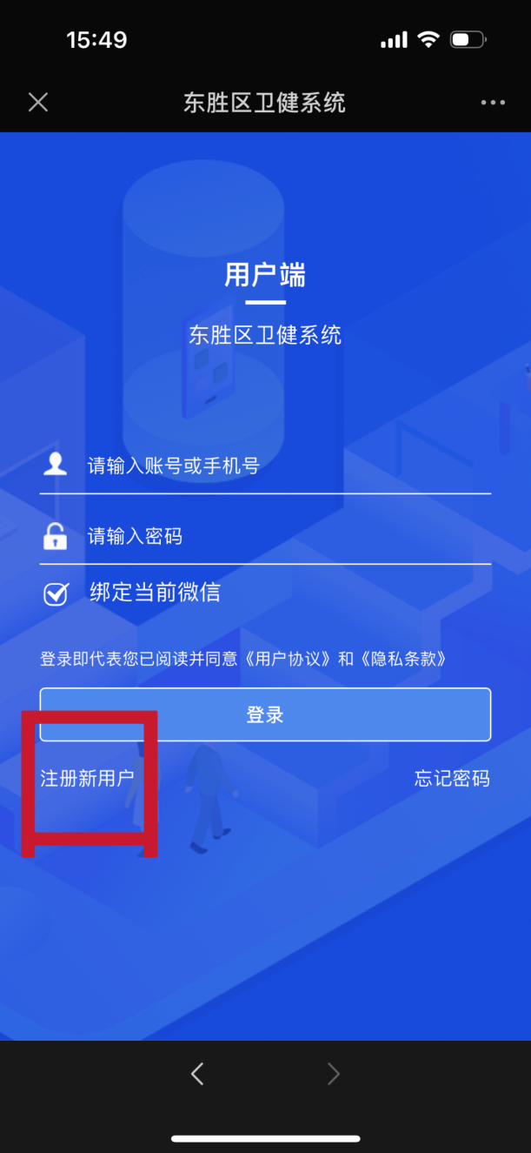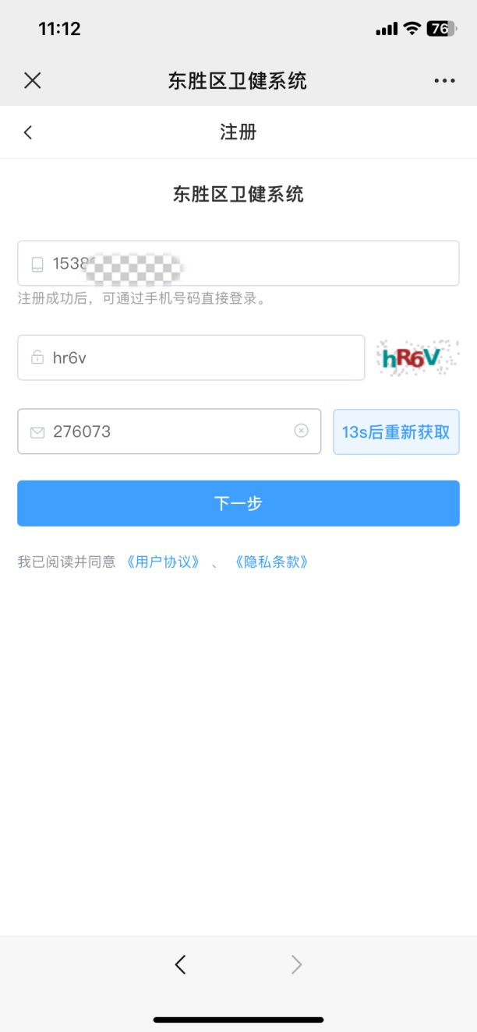

3.完成注册后登录账号，点击“心理测评”。结合自身实际，参与孕产妇测评，了解自身心理健康情况。

